КГУ «Школа-гимназия №3 отдела образования грода Костаная»

Управления образования акимата Костанайской области

***Сборник занятий***

***к программе факультативного курса***

***по математике***

***«Занимательные математические игры»***

3 класс

**Составители:** Абдуалиева М.Ж.

Балахова Л.А.

учителя начальных классов

Қостанай, 2022

**Введение**

**Актуальность.** Важнейшим средством формирования познавательного интереса младших школьников на уроках математики являются занимательные задания. Занимательность связана с интересными сторонами вещей, явлений, процессов, воздействующих на учеников.

Считается, что интерес выступает как мощный побудитель активности личности, под влиянием которого все психические процессы протекают особенно интенсивно, а деятельность становится увлекательной и продуктивной. Очень важно сделать так, чтобы процесс обучения не превращался для учеников в скучное и однообразное занятие.

Задача формирования познавательного интереса очень актуальна для построения учебного процесса, так как школе необходимо привить ученику стремление к постоянному пополнению своих знаний с помощью самообразования, содействовать побуждением расширять свой общий и специальный кругозор.

Важная особенность занимательных математических игр состоит в том, что они побуждают к работе мысли. Данная программа, насыщенная задачами, головоломками, вопросами и проблемами, вовлекает учеников в активное сотрудничество с учителем на занятии, будит любознательность и поощряет его к первым самостоятельным открытиям.

Таким образом, главный фактор занимательности - это приобщение учащихся к творческому поиску, активизация их к самостоятельной исследовательской деятельности.

Умение логически мыслить - важное качество, позволяющее эффективно общаться и понимать друг друга. Логику можно и нужно развивать, причем осуществлять это нужно с самого детства. Отличные помощники в этом - кроссворды, загадки, и, конечно же, различные математические занимательные задачи.

Содержание и методы обучения программы «Занимательные математические игры» содействуют не только приобретению и закреплению школьниками прочных знаний и навыков, полученных на уроках математики, но и заставляют «выходить» за рамки полученных знаний, требуя от учащихся активной нестандартной мыслительной деятельности.

**Цель сборника:** с помощьюразнообразного занимательного, дидактического материала, учить детей владеть основами логического мышления, пространственного воображения и математической речи.

**Задачи сборника:**

* + развивать необходимые вычислительные навыки,
  + развивать логическое мышление, зрительную память, умение ориентироваться в пространстве,
  + способствовать улучшению качества решения задач различного уровня сложности учащимися; успешному выступлению на олимпиадах, играх, конкурсах.

**Особенности структуры сборника:**

Занимательный математический материал содействует развитию мышления учащихся, их сообразительности, внимания, памяти, находчивости. Игры и задания, представленные в сборнике, способствуют не только математическому мышлению детей, но и в первую очередь позволяют им выходить за рамки своих возможностей, создают ситуацию поиска, вовлекают детей в исследовательскую деятельность.

В сборнике представлены различные математические задания занимательного характера, благодаря которым дети учатся, от простых представлений о геометрических фигурах, к более сложным: закономерностям и последовательностям, быстро и правильно решать нестандартные задачи.

Для успешного проведения занятий используются разнообразные виды работ: решение занимательных, логических задач; математические, арифметические и графические диктанты; математическое лото, домино, ребусы, загадки, тесты, кроссворды; решение математических цепочек, числовых пирамид, магических квадратов; нахождение закономерностей.

**Новизна** сборника состоит в том, что занятия представлены в занимательной форме и имеют поисково-творческий характер. Благодаря развитию мыслительных операций, дети учатся не только оперировать своими знаниями на уроках, но и решать любые сложные задачи в социальной жизни.

Данный материал также должен помочь педагогам разнообразить деятельность учащихся как на уроках, так и во внеурочной деятельности.

**Результатом реализации материалов сборника будут:**

**знания учащихся:**

* о решении головоломок, шарад, ребусов, задач и др.

**умения учащихся:**

* использовать имеющиеся знания для решения нестандартных заданий;
* решать математические цепочки и находить закономерности;
* анализировать и решать головоломки, числовые пирамиды, магические квадраты, ребусы и т.д.;
* осуществлять самостоятельный поиск решений.

**Раздел «Занимательная геометрия»**

**Тема1: Путешествие точки.**

**Цель:** Повторить понятие «точка», «прямая», «линия». Формировать умение применять алгоритм построения рисунков.

1. **Введение в тему.**

Сегодня на занятии мы отправимся в путешествие по необычной стране.

- В этой стране живут фигуры, линии, точки и тела.

   Вот такие, друг, дела!

   Что же это за страна? (геометрия)

- А какие нам сегодня на занятии понадобятся инструменты, вы узнаете, отгадав загадки.

* Я родился длинный очень,

А подрос- и стал короче.

Я товарищ верный ваш,

Ваш помощник- (карандаш).

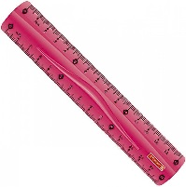*Всем ребятам помогаю

Сделать ровную черту (линию)-

Я в тетрадках уважаю

Чистоту и прямоту. (линейка)

- Да, ребята, сегодня мы с вами отправимся в мир занимательной геометрии.

- Пора отправляться в путь, но где же начало пути?

**Практическая работа**

**Задание 1.**

***Начертите геометрические фигуры, о которых говорится в загадках:***

Эта странная фигура,  
Ну, совсем миниатюра!  
И на маленький листочек  
Мы поставим сотни ...   ТОЧКА

Он от солнца прилетает,  
Пробивая толщу туч  
И в тетрадочке бывает,  
А зовется просто - ... ЛУЧ

Едет ручка вдоль листа  
По линеечке, по краю -  
Получается черта,  
Называется ... ПРЯМАЯ

**Задание 2.**

***Поставь цветными карандашами точки в местах пересечения линий.***

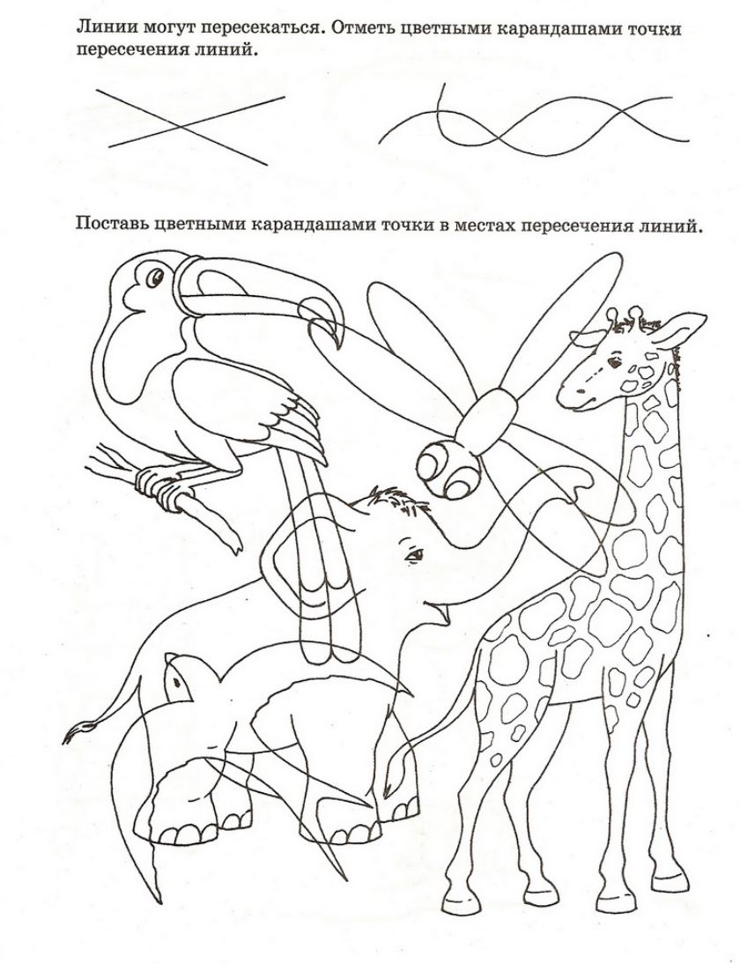

**Задание 3.**

***Создай рисунок, используя только точки. Посмотри на образец.***

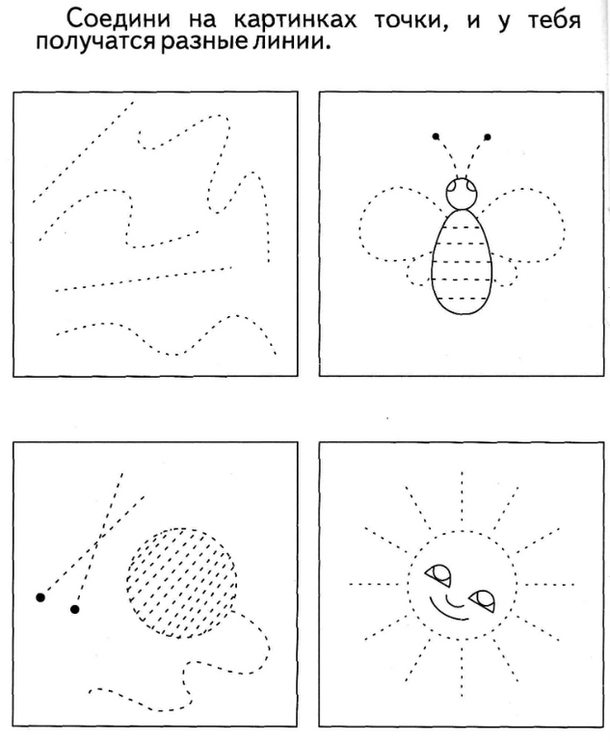 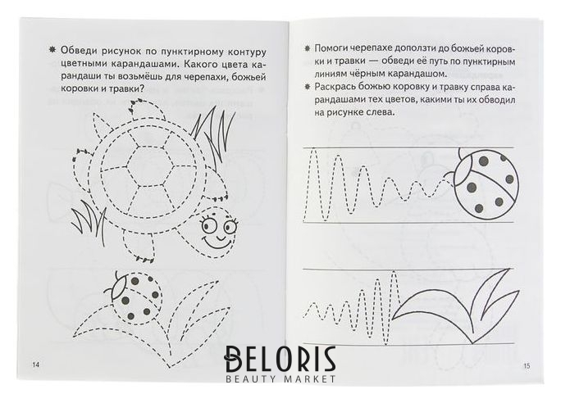

**Задание 4.**

***Игра «Прятки».*** *Найди среди запутанных линий фигуры и предметы. Назови их. (Работа в группах)*

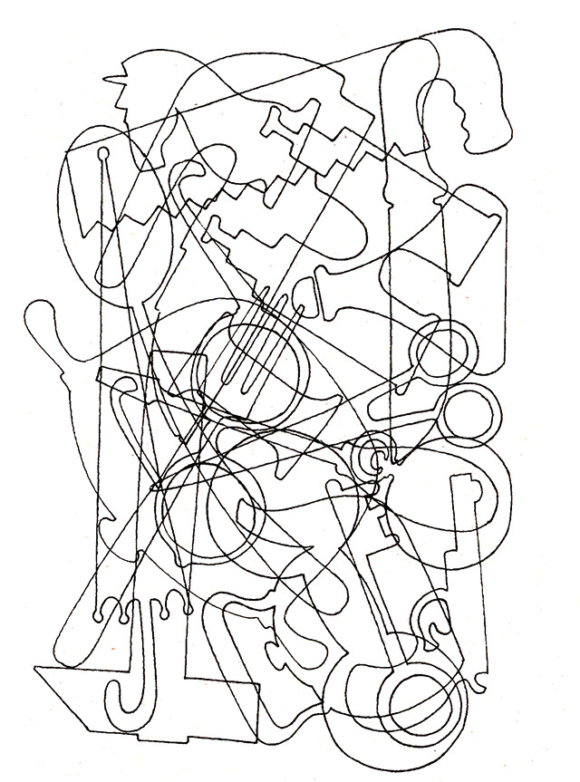 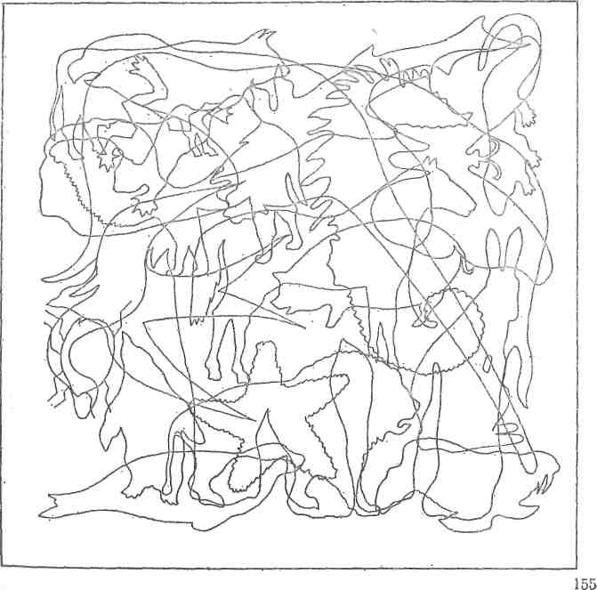

**Задание 5. «Школьная дискотека».**

***Соедини точки по порядку, и ты узнаешь, что здесь нарисовано.***

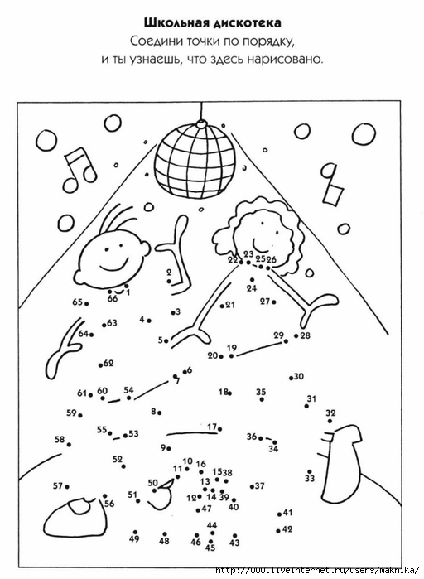

**Итог занятия.**

Вспомните, что такое геометрия? Для чего нужно изучать геометрию?

Какая геометрическая фигура самая простая? Где можно увидеть точки и линии?

**Рефлексия.**

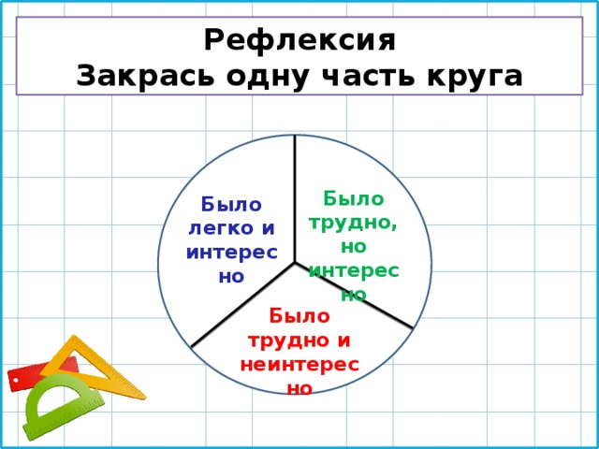

**Тема 2: Геометрический калейдоскоп.**

**Цель:** формировать навык по различению плоскостных геометрических фигур; развивать внимание, мышление, память, воображение.

1. **Введение в тему.**

- Тема сегодняшнего занятия «геометрический калейдоскоп».

Что же это такое? Давайте угадаем, расшифровав слово.

**л**

**у**

**ж**

**а**

«Геометрический калейдоскоп» - это детский журнал, на страницах которого собраны разнообразные задания, связанные темой «Геометрия». В буквальном смысле «геометрия» — значит «землемерие». В древние времена в Египте людям, жившим на берегах Нила, каждое лето после того, как разольётся вода этой реки, а затем снова спадёт, приходилось выходить на освобожденные от воды поля с веревками и палками в руках для того, чтобы после наводнения вновь поделить земельные участки, границы которых были размыты. Со временем они научились измерять площади земельных участков. Это было очень важно, ведь от величины участка зависело, какой налог им придётся платить.

Учёные древности открыли свойства многих геометрических фигур. Так появилась наука геометрия.

-Какие геометрические фигуры вы знаете?

**Задание 1.**

- Уверена, что многие из вас могут легко назвать и определить геометрическую фигуру. А вот сможете ли вы узнать фигуру на ощупь?

**Игра «Тайный сундук» (или коробка)**

*Описание игры*. Играющим предлагается с закрытыми глазами опустить руку в сундук, в которой находятся фигуры разной геометрической формы, и, исследовав наощупь, назвать их. Игра повторяется несколько раз.

**Задание 2.**

**Игра «Превращение».**

Как превратить прямоугольник в квадрат? (на столе пробные фигуры)

**Задание 3.**

**Игра «Сосчитай и назови»**

**1**. Найди и сосчитай количество треугольников и четырёхугольников в каждой фигуре.

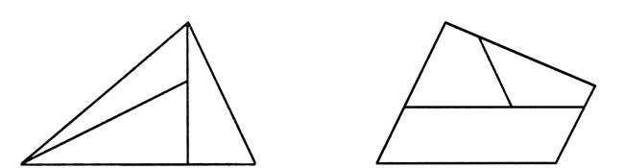

Ответ: 5- 5-

**2.** Какой фигурой на рисунках является общая часть треугольника и четырехугольника?

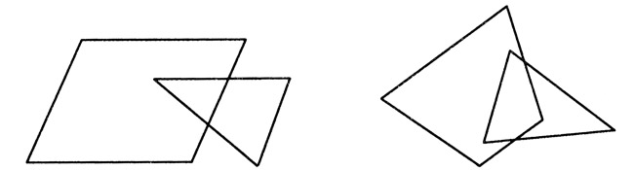

Ответ: В левой фигуре - треугольник, в правой - пятиугольник.

**3.** У четырехугольника отрезали один угол. Сколько углов будет иметь образовавшаяся после этого фигура?

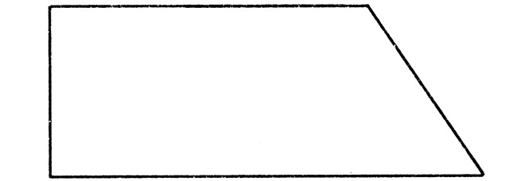

Ответ: 5

**4.** Из каких фигур составлена елочка? Сколько этих фигур?

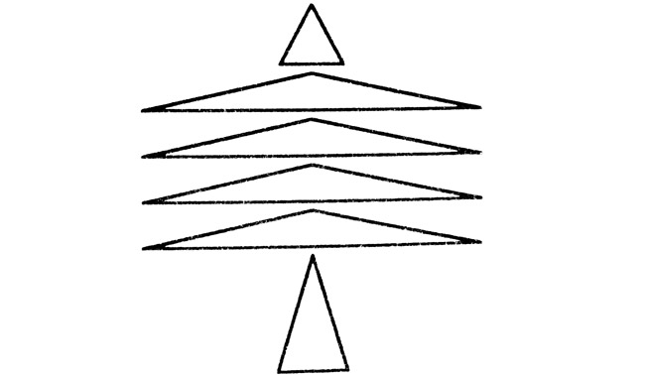

Ответ: Из треугольников; 6 фигур.

Ответ: 3

**5.** Какие фигуры были использованы при изображении домика?

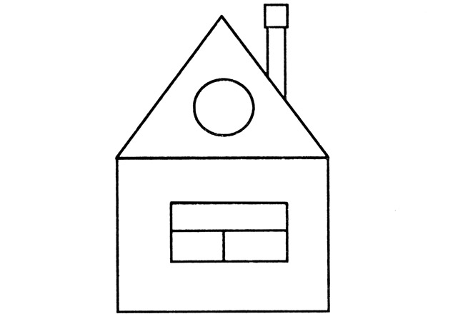

Ответ: Прямоугольник, треугольник, многоугольник, круг, квадрат.

**6.** Начерти такой же домик, не отрывая карандаша от бумаги. Проводить линию карандашом можно только один раз. Сколько у тебя получилось треугольников?

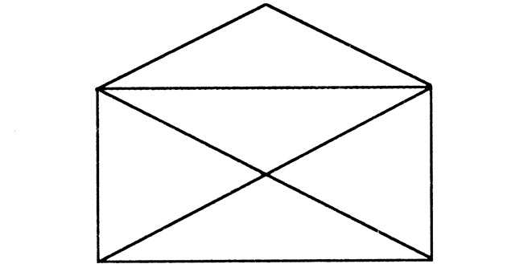

Ответ: 9

**7.** Сколько квадратов изображено на чертеже?

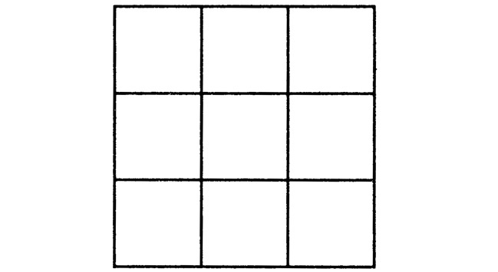

Ответ: 14

**8.** Сколько спряталось многоугольников?

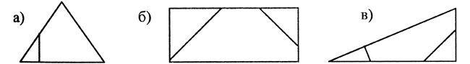

Ответ: а) 3, б) 6, в) 6.

**Задание 4.**

**Цель**: совершенствовать практические умения учащихся в построении плоскостных геометрических фигур в рамках решения нестандартных заданий.

**Задание 1**. Составь 2 одинаковых (равных) треугольника из 5 одинаковых палочек.

**Задание 2**. Составь 2 одинаковых (равных) квадрата из 7 одинаковых палочек.

**Задание 3**. Составь 3 равных треугольника из 7 одинаковых палочек.

**Задание 4.** Составь 4 равных треугольника из 9 одинаковых палочек.

**Задание 5.** Составь 3 равных квадрата из 10 одинаковых палочек.

**Задание 6**. Составь квадрат и 2 равных треугольника из 5 одинаковых палочек.

**Задание 7**. Составь квадрат и 4 равных треугольника из 9 одинаковых палочек.

**Задание 8.** Составь из 10 одинаковых палочек 2 квадрата: большой и маленький.

**Задание 9.**Составь из 9 одинаковых палочек 2 одинаковых квадрата и 4 равных треугольника. (Решение: из 7 палочек составляют 2 квадрата, (см. задачу 2) и делят каждый из квадратов на 2 треугольника, используя еще 2 палочки.)

**Задание 10.** Составь из 9 одинаковых палочек 5 треугольников. (Решение: 4 маленьких треугольника, полученных в результате при строения одного к другому, образуют 1 большой треугольник.)

**Задание 11.** Как можно из 7 счетных палочек выложить 1 пятиугольник и 1 треугольник?

**Задание 12**. Из 9 счетных палочек составь 5 треугольников. Сверь с образцом.

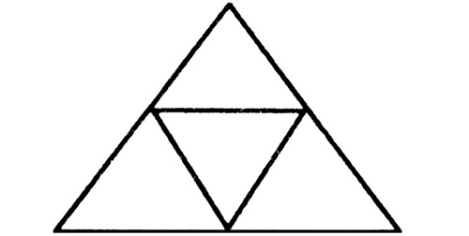

**Рефлексия.**

**Тема 3: Фантазии из объёмных фигур.**

**Цель:** расширять кругозор детей об объёмных фигурах.

**1.Введение.**

- Ребята, подумайте и ответьте. Какую форму имеют окружающие нас предметы? О каких геометрических фигурах пойдёт речь на сегодняшнем занятии?

**Задание 1. «Наведи порядок»**

***Расшифруйте слова.***

ИЦРИЛДН (ЦИЛИНР)

АРШ (ШАР)

ОНКСУ (КОНУС)

ИРАДИМПА (ПИРАМИДА)

УБК (КУБ)

**2.Работа по теме занятия.**

**Задание 2.**

***Подбери к каждому кубику недостающий кусочек. Раскрась кубики и соответствующие кусочки в один цвет.***

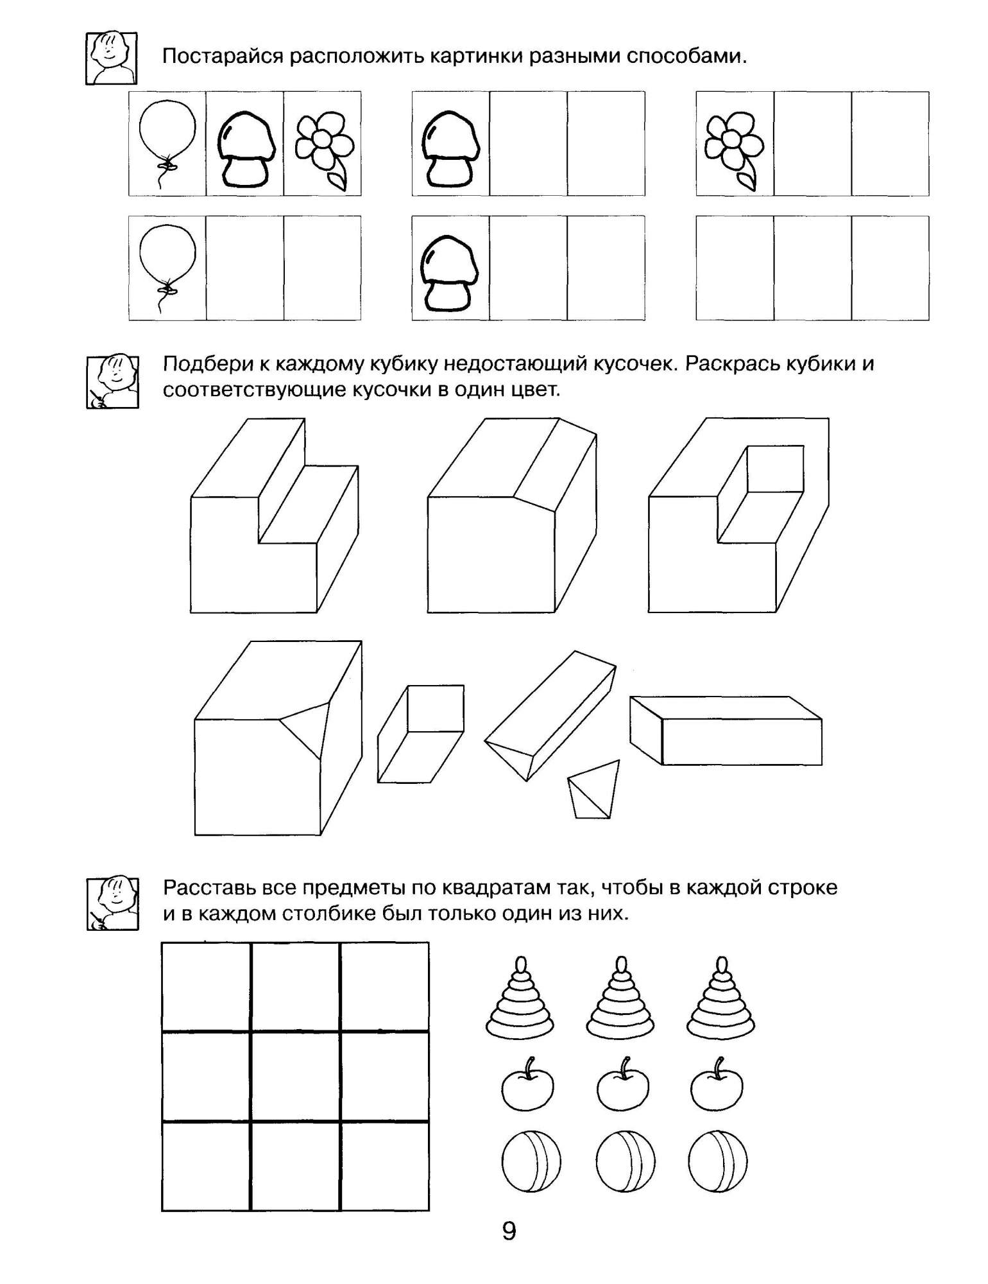

**Задание 3.**

***Найди фигуру, имеющую данный вид сверху.***

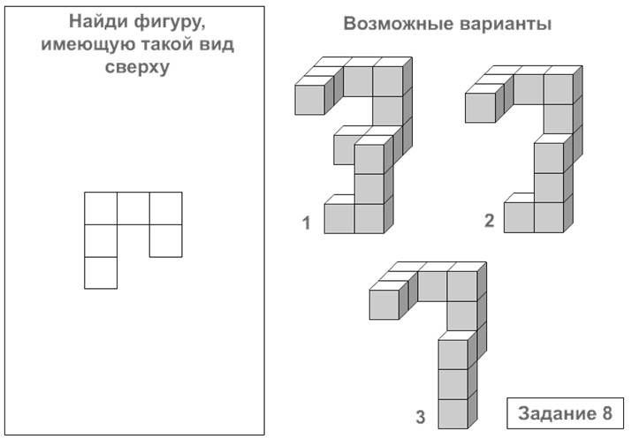 

**Задание 4.**

На нижнюю полку положили синие шары, на верхнюю - жёлтые, а красный шар поместили между зелёными кубиками. Раскрась игрушки.

- Что лежит на нижней полке? Какого цвета?

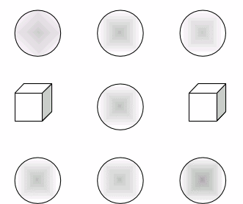- Что говорилось про верхнюю полку?

- Какого цвета шар лежал на средней полке?

- В какой цвет раскрасили кубики?

**Задание 5.**

***Изобрази предметы, похожие на форму данных объёмных тел.***

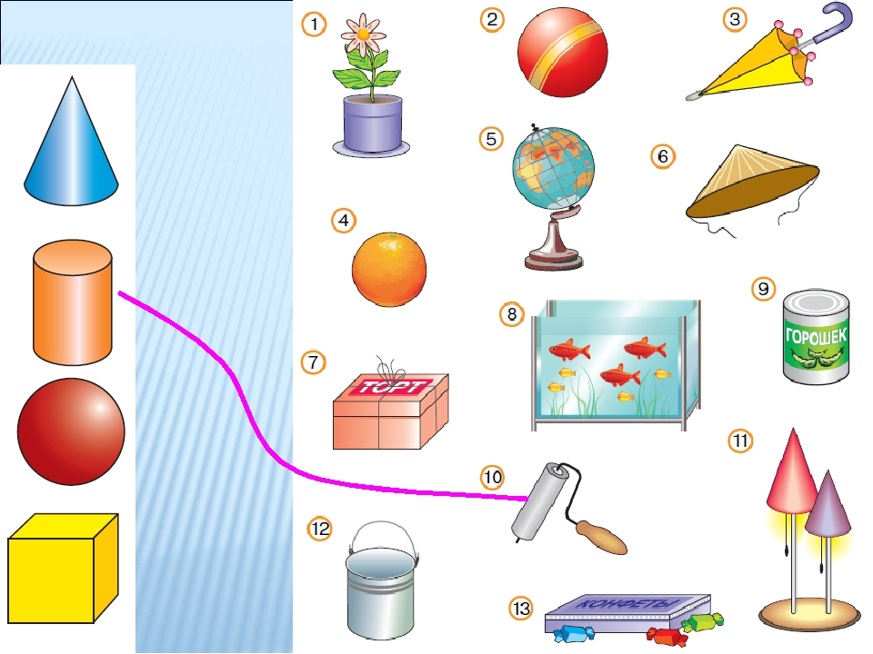

**3.Рефлексия.**

**Тема 4: Тайны окружности.**

**Цель:** формирование понятия об окружности и круге, как геометрических фигурах, их элементах, умения различать окружность и круг.

**1.Введение в тему.**

-Прослушайте загадки и определите, об одинаковых ли фигурах идёт речь?

*Нет углов у меня, Да он не один, а с подругой!  
И похож на блюдце я, У круга есть одна подруга,   
На тарелку и на крышку Знакома всем ее наружность,  
Я похож, друзья, не вдруг! Она идет по краю круга,  
Кто ж такой, скажите?* (круг) *И называется…* ( окружность.)

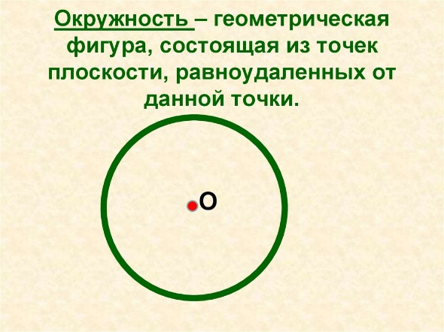Встретилась Окружность с Кругом,  
Спорить стали вот о чём:  
Кто главнее всех в округе,  
Кто сначала, кто потом?  
Круг сказал, что он главнее:  
-Я большой и, посмотри,-  
Весь заполнен в середине,  
Есть по краю и внутри."  
Тут воскликнула Окружность:  
"Жить не сможешь без меня!  
Я ведь линия сплошная  
И граница я твоя."  
Долго спорили фигуры  
Кто из них кого главней,  
И соседей опросили  
И знакомых, и друзей.  
Но закончить этот спор

Не смогли и до сих пор,

В чью же пользу и без ссор

Разрешится этот спор?

- Ребята, что вы поняли из спора фигур? Чем же они отличаются? И какая фигура главнее? Какие элементы фигур можно выделить?

**2.Работа по теме.**

**Задание 1.**

***Назовите окружность, круг.***

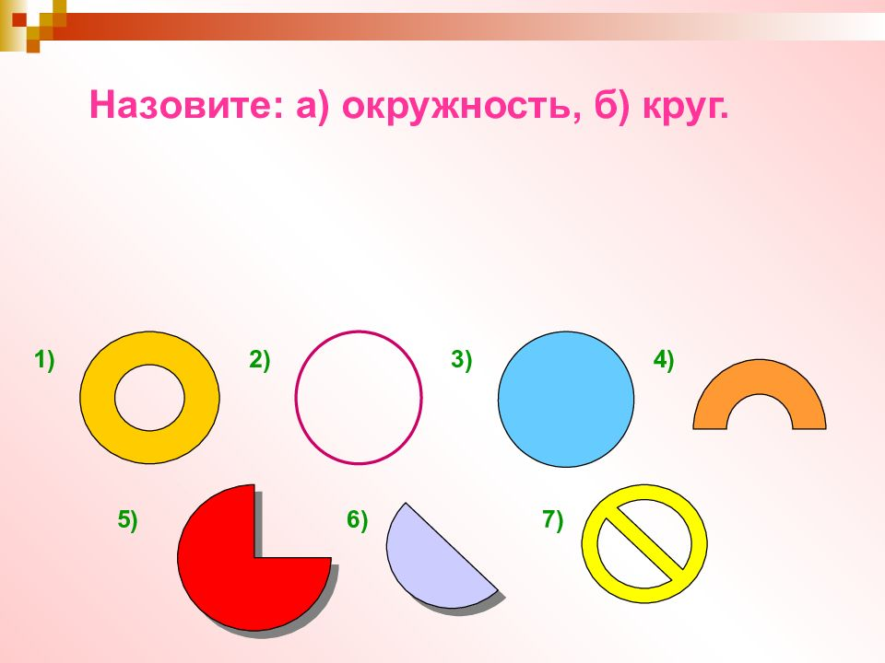

**Задание 2.**

***Изобрази на шариках предметы, имеющие форму круга.***

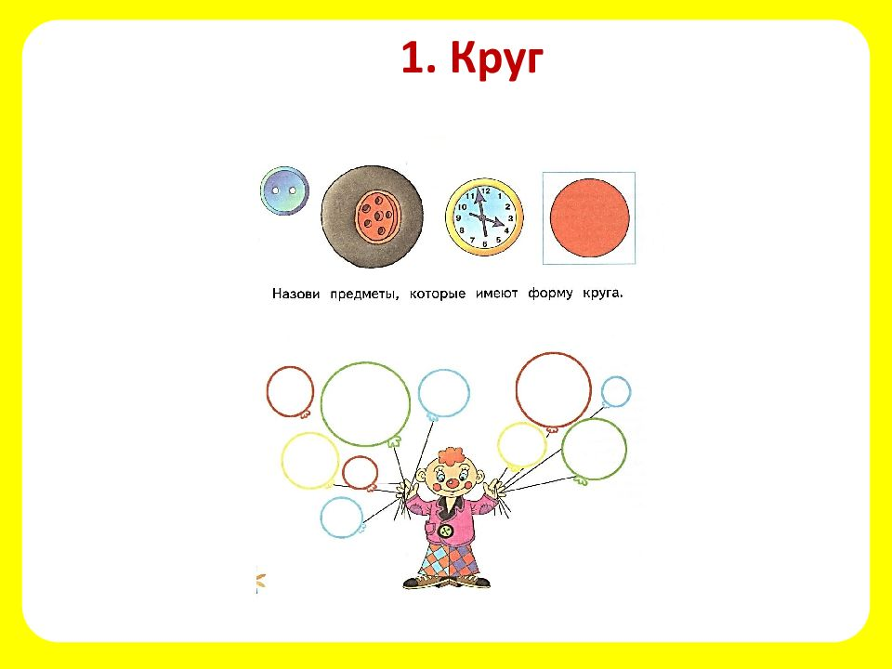

**Задание 3.**

***Определи, какая пирамидка может показывать вид сверху?***

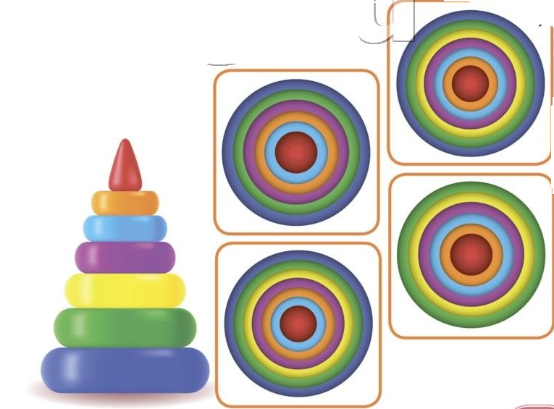

**Задание 4.**

***Определи, сколько окружностей ты видишь на каждом рисунке.***

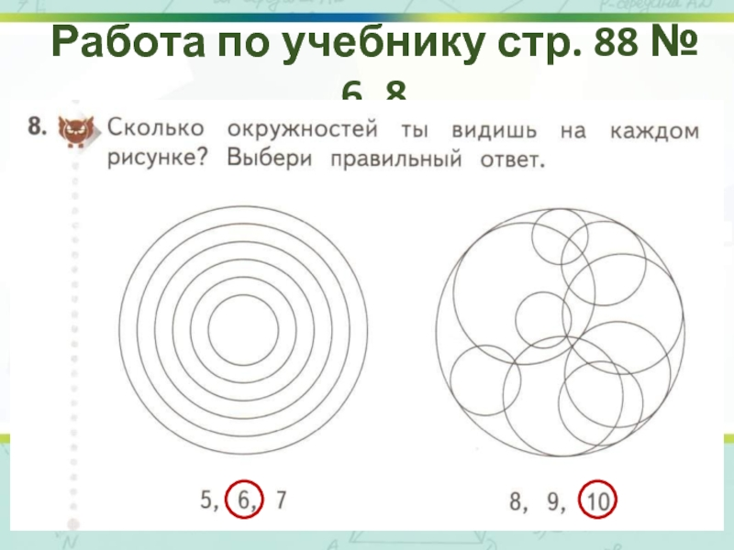

**Ответ : 6, 10.**

**3.Итог занятия. Рефлексия.**

**Тема 5-6: «Математическое конструирование»**

**Цель:** Формировать умение использовать наглядные модели для решения задач, конструировать и строить фигуры. Развивать мелкую моторику рук и креативное мышление.

**Введение.**

Мир геометрических фигур разнообразен и удивителен. А с чего начинается построение фигур? Как еще мы можем создать геометрические фигуры и любые изображения как на плоскости, так и в пространстве?

**2.Работа по теме занятия.**

**Задание 1. «Графический диктант»**

***Используя условные обозначения, построй фигуры.***

|  |  |
| --- | --- |
| ***«Олень».***  *Начальная точка – 4 клетки вниз, 2 клетки вправо.*  *2 клетки вправо, *1 клетка вверх,  **C:\Users\User\Downloads\image022.gif**\*1 клетка вправо, *1 клетка вверх,  *1 клетка вправо, *1 клетка вниз,  *1 клетка вправо, *1 клетка вверх,  *1 клетка вправо, *2 клетки вниз, *3 клетки влево, *2 клетки вниз, *1 клетка вправо, *1 клетка вниз,  *3 клетки вправо, *1 клетка вверх,  *1 клетка вправо, *6 клеток вниз,  *1 клетка влево, *2 клетки вверх,  *1 клетка влево, *1 клетка вверх,  *2 клетка влево, *1 клетка вниз,  *1 клетка влево, *2 клетки вниз,  *1 клетка влево, *3 клетки вверх,  *1 клетка влево, *3 клетки вверх, *1 клетка влево, *2 клетки вверх.  ***«Слон».***  Начальная точка – 3 клетки вниз, 2 клетки вправо.  *1 клетка вправо вверх наискосок, *2 клетки вправо, *1 клетка вправо вниз наискосок, *1 клетка вниз, *1 клетка влево вниз наискосок, *1 клетка влево, *1 клетка вправо вверх наискосок, *2 клетки вверх, *4 клетки вправо, *2 клетки вправо вниз наискосок, *1 клетка влево, *4 клетки вниз, *2 клетки влево, *1 клетка вверх, *2 клетки влево, *1 клетка вниз, *2 клетки влево, *2 клетки вверх, *1 клетка влево, *2 клетки вниз, *1 клетка влево вверх наискосок, *4 клетки вверх. |  |

**Задание 2. «Танграмм»**

***Построй фигуры из деталей Танграмма.***

 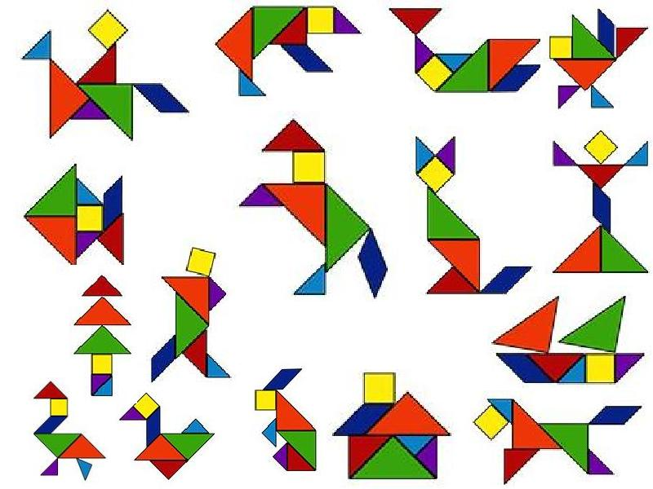

**Задание 3.**

Из палочек и пластилина построены модели многогранников. Подберите к каждой фигуре соответствующую модель и соедините их линиями, в соответствии с цветом модели. Раскрась многогранники нужным цветом. Построй понравившуюся фигуру.

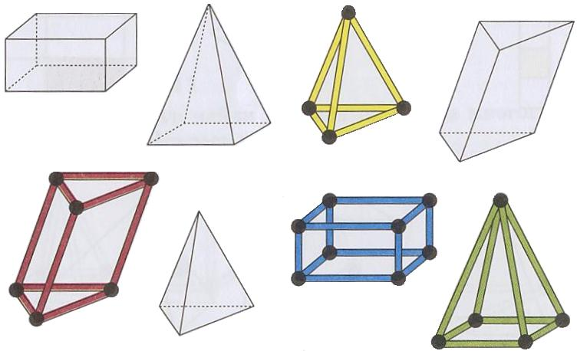

**Задание 4. Геоконт Воскобовича.**

***Используя конструктор, создай на полотне модели геометрических фигур или любой рисунок.***

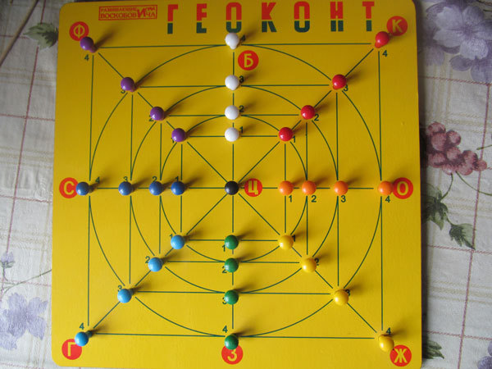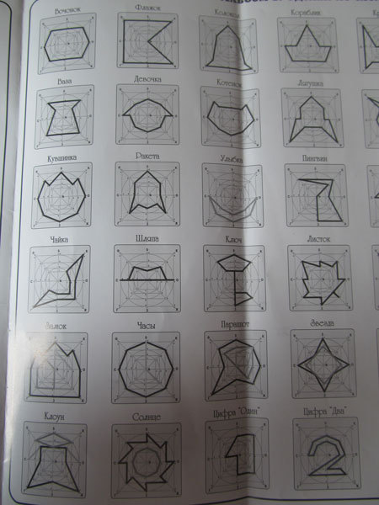

**3.Итог занятия. Рефлексия.**

**Раздел 2. «В мире чисел».**

**Тема 7: «Числовые головоломки».**

**Цель:** Формировать логическое мышление, внимание, вычислительные навыки.

**Введение в тему.**

**-** Кто сказал, что математика не может быть веселой?! Математические головоломки – восхитительный вызов нашим способностям. Математические головоломки бывают самых разных видов. Некоторые, более простые, требуют элементарных вычислений, чтобы найти верное решение. Другие больше похожи на логические ребусы, заставляющие искать закономерность. Третьи представляют задание посредством картинок. Сегодня мы будем мыслить нестандартно.

**Работа по теме.**

**Задание 1.**

**-** Отгадайте ребусы и назовите слова:

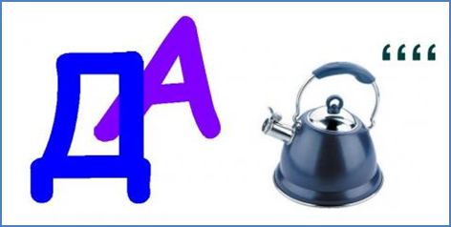

Знак Задача Минус

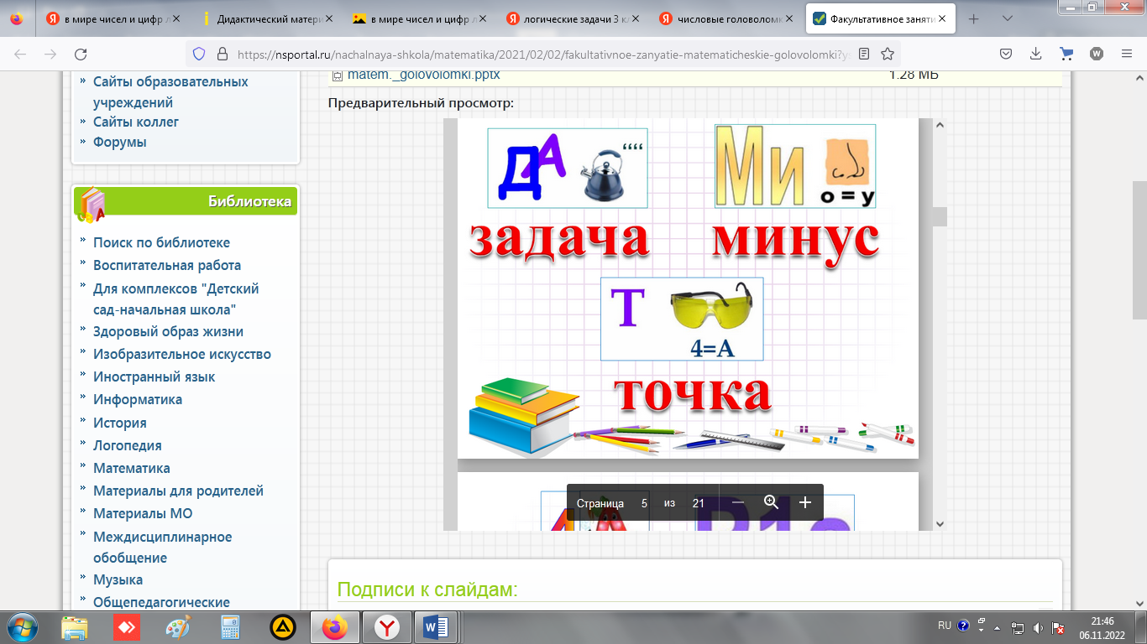 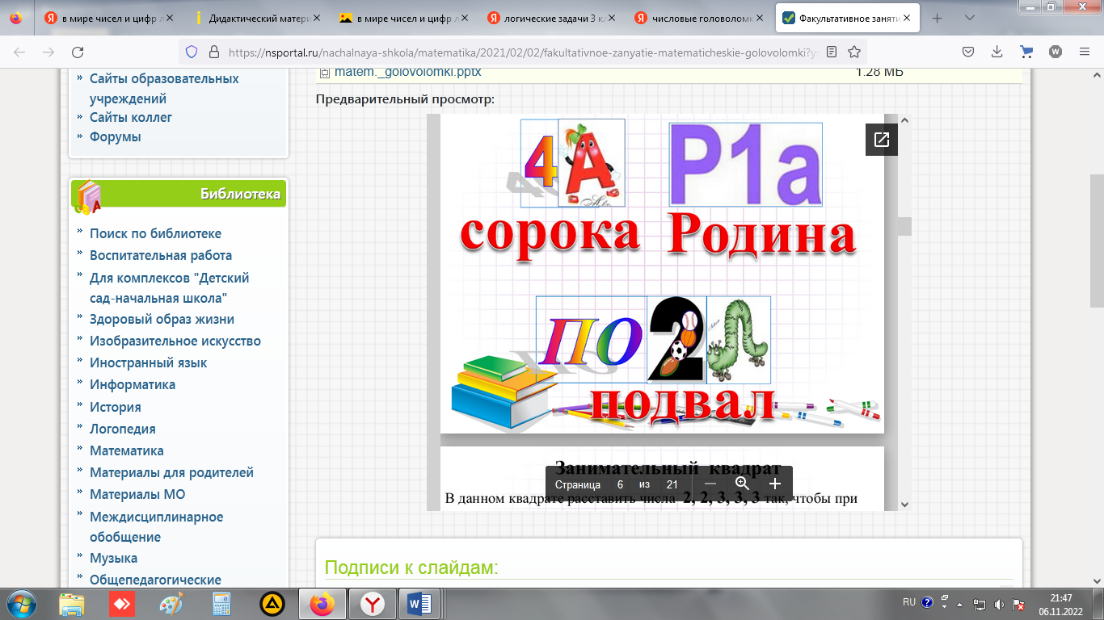

**Задание 2.**

***На четырёх рисунках изображены цифры от 1 до 4 вместе со своими зеркальными отражениями. Изобрази последующие изображения цифр до 9.***

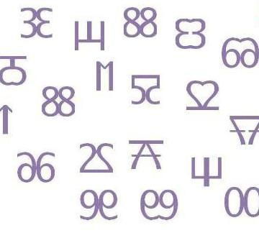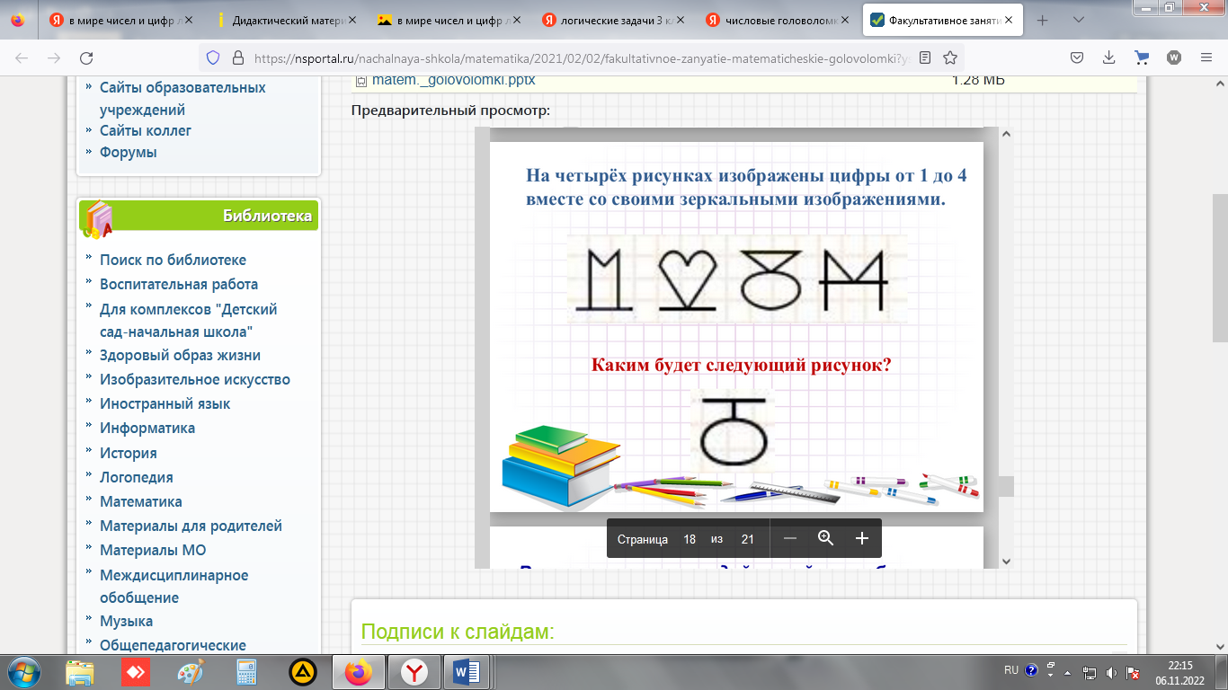

**Ответ:**

**Задание 3.**

***Вставь числа, чтобы выражения были верными.***

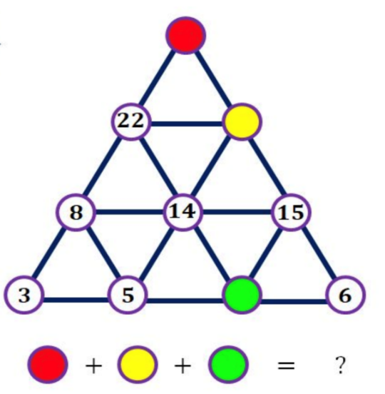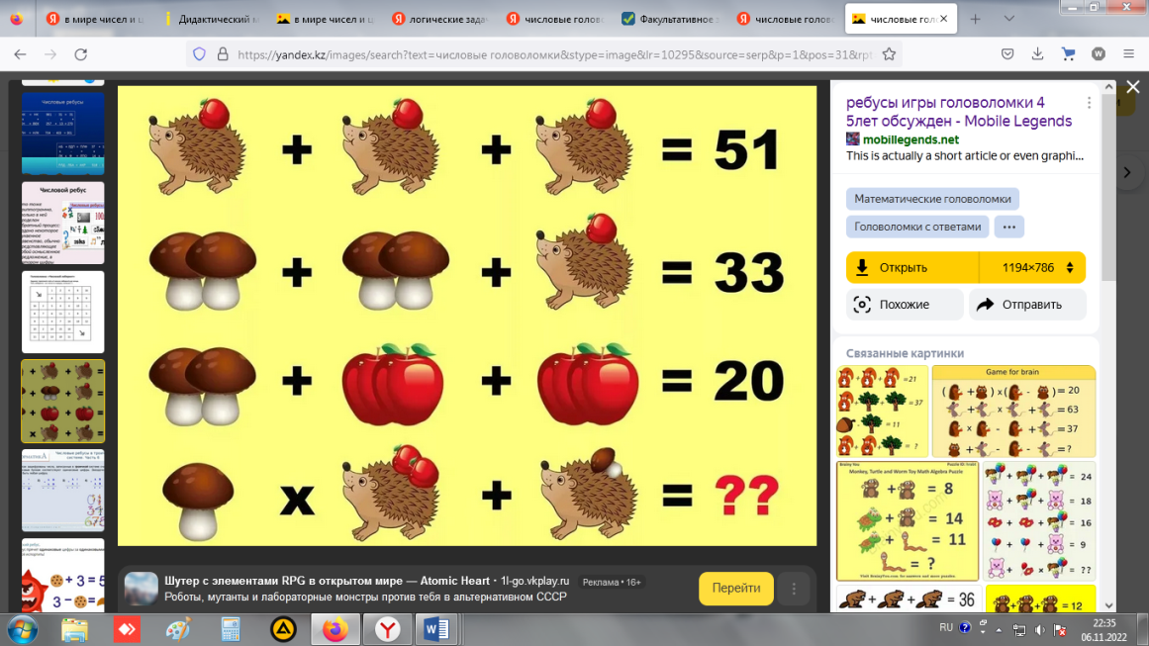

**Расставь числа 6,5,4,3,2,1 в круги так, чтобы сумма чисел вдоль каждой прямой равнялась 12.**

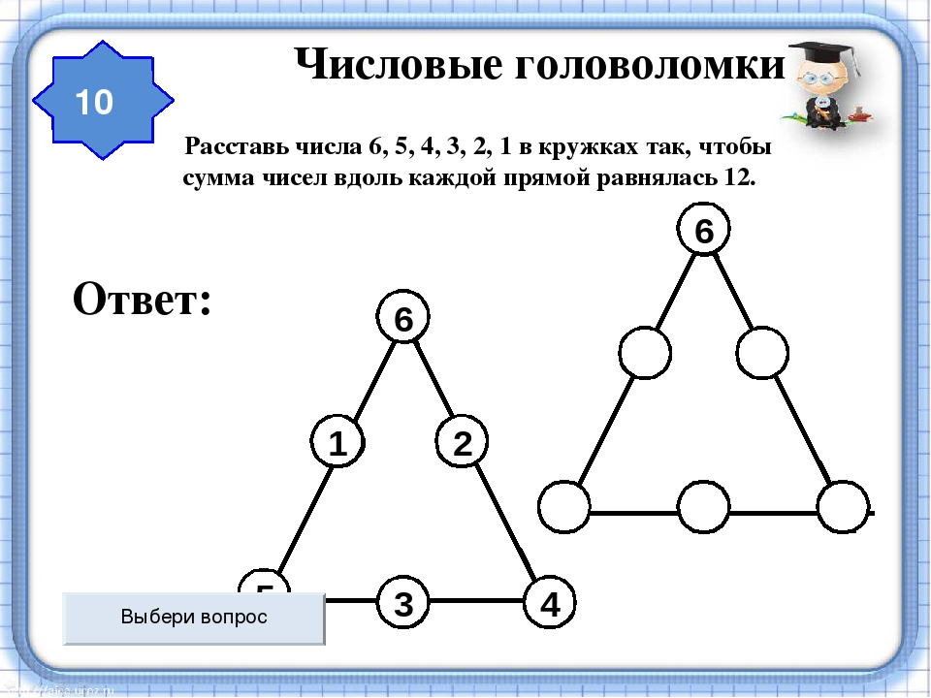 **Ответ:** 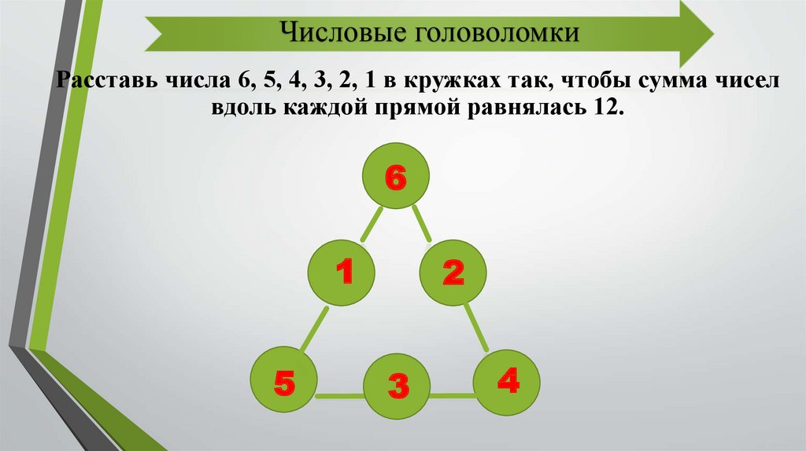

**Задание 4. «Страйк»**

***Какие кегли нужно сбить, чтобы набрать ровно 100 очков?***

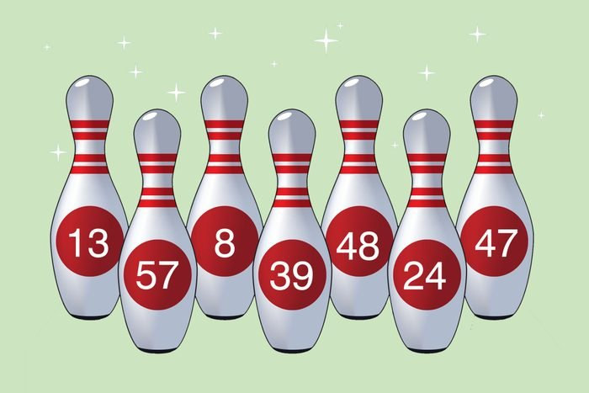

(Подсказка: их три!)

**Ответ:** 13, 39 и 48.

**Итог урока. Рефлексия.**

**Тема 8: «Числовые головоломки» (2).**

**Цель:** Формировать логическое мышление, внимание, вычислительные навыки.

**Задание 1. «Числовые пирамиды»**

***Вставь нужные числа, чтобы получить результат на вершине пирамиды.***

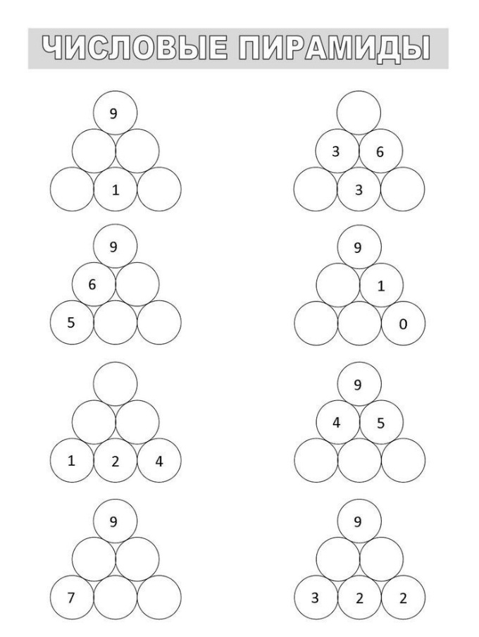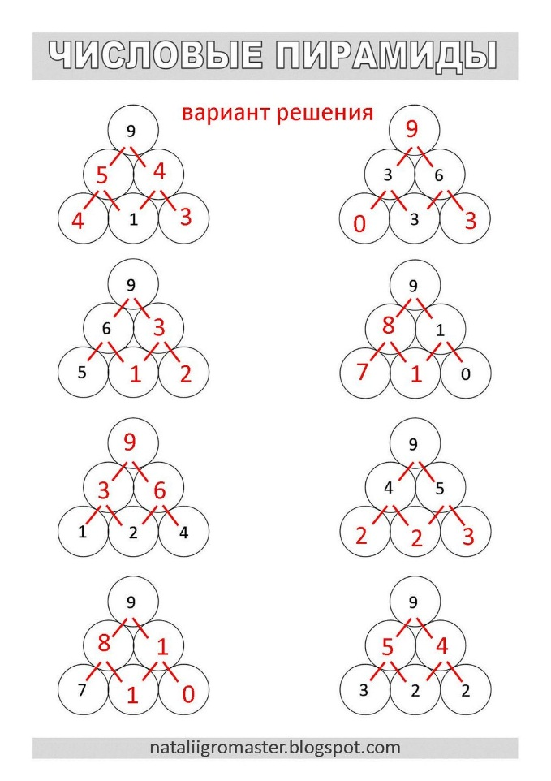

**Задание 2. «Путалка» (задания по группам)**

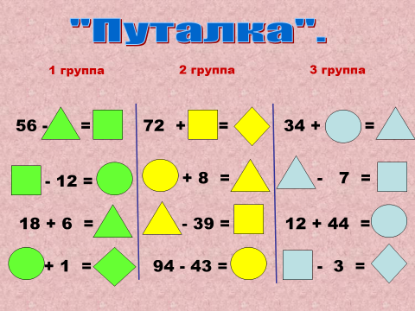

**Ответ:** 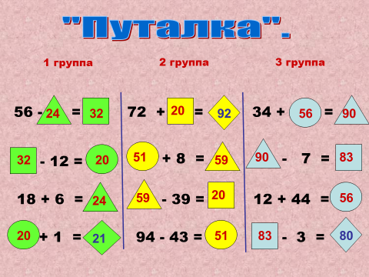

**Задание 3. «Кредитная история»**

***Какая цифра отсутствует на нижней кредитной карте?***

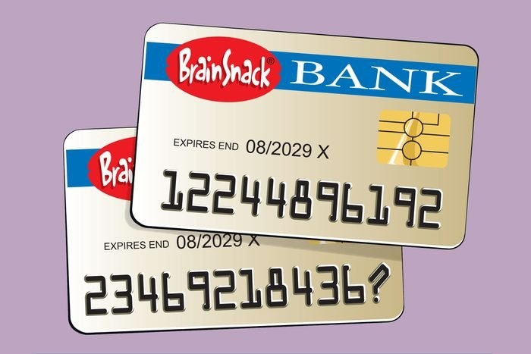

**Ответ:** 8. Число, образованное двумя первыми цифрами, всегда удваивается. 12, 24, 48, 96, 192 на верхней карте и 23, 46, 92, 184, 368 на нижней.

**Задание 4. Математический кроссворд.**

***Заполните каждую строку и столбец, чтобы получить конечные итоги. Используются только цифры от 1 до 9, и каждая только один раз.***

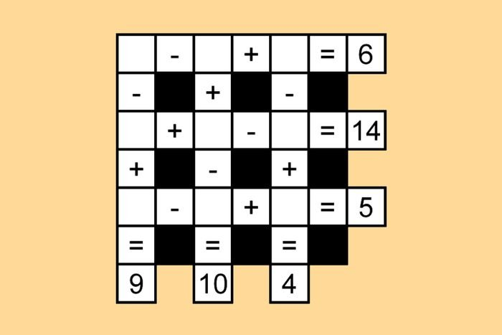 **Ответ:** 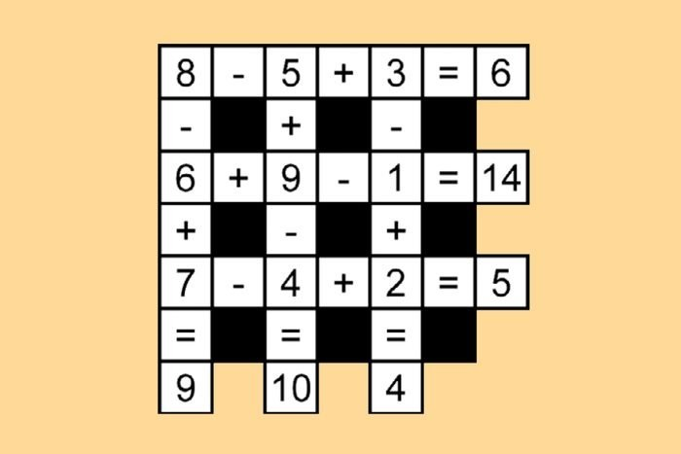

**Итог занятия. Рефлексия.**

**Тема 9-11: Логические задачи.**

**Цель:** Развитие критического мышления, слухового внимания, систематизация информации, определение причин и следствия. Развивать умение классифицировать, выделять главное из общего и т.д.

**Ход занятия.**

***(Учитель самостоятельно дозирует объём информации в соответствии с длительностью занятия).***

1. Катя, Вера и Рита нарисовали 3 цветка: василёк, ромашку, гвоздику. Какой цветок нарисовала каждая девочка, если Рита не рисовала василёк, Вера не рисовала ромашку и василёк?

2.  Близнецов зовут Иван Петрович и Василий Петрович. Их отцу столько же лет, сколько обоим близнецам вместе. А его отцу Николаю Денисовичу столько же лет, сколько обоим близнецам и их отцу. Как зовут отца близнецов и сколько им лет, если Николаю Денисовичу 80 лет?

3.  Вадим, Сергей и Михаил изучают различные иностранные языки: китайский, японский, арабский. На вопрос, какой язык изучает каждый из них, один ответил: «Вадим изучает китайский, Сергей не изучает китайский, а Михаил не изучает арабский». Впоследствии выяснилось, что в этом ответе только одно утверждение верное, а два других – ложные. Какой язык изучает каждый из молодых людей?

4.  Бревно длиной 12 метров распилили на 6 равных частей. Сколько распилов сделали?

5.  Коля, Петя и Ваня собирали грибы. Коля нашёл 10 сыроежек и столько белых, сколько подберёзовиков нашёл Ваня. Ваня нашёл лисичек в 2 раза меньше, чем сыроежек Коля, и 3 подберёзовика. Петя нашёл только лисички, которых у него больше, чем белых у Коли, но меньше, чем лисичек у Вани. Сколько грибов собрали ребята, если известно, что Коля нашёл только сыроежки и белые грибы, а Ваня – подберёзовики и лисички?

6.  Фамилии Веры и Оли – Гордеева и Светлова. Какую фамилию имеет каждая девочка, если известно, что Вера и Гордеева одноклассницы?

7. Три сестры учились в разных классах одной школы: Таня, Катя и Лариса. Таня была старше Кати, а Катя старше Ларисы. Кто старше: Таня или Лариса?

8.  Каждая из трёх подруг – Катя, Алиса и Аня – получили от Деда Мороза игрушки: медвежонка, зайчонка, слоника. Известно, что Катя не получала зайчика. Аня не получала ни слоника, ни медведя. Кто какую игрушку получил?

9.  Три одноклассницы – Соня, Таня и Женя – занимаются в различных спортивных секциях. Одна из них – в гимнастической, другая – в лыжной, третья занимается плаванием. Каким видом спорта занимается каждая из них, если известно, что Соня плаваньем не увлекается, Таня в лыжную секцию никогда не ходила, а Женя является победителем в соревнованиях по лыжам?

10.  Ира, Надя, Варя и Лена вышивали. Три девочки вышивали пейзаж, одна – натюрморт. Ира и Надя вышивали разные картины, Ира и Лена тоже разные. Что вышивала Ира?

11.  У Кости в ведре ерши, пескари, окуни – всего 14 рыбок. Ершей на 10 больше, чем пескарей. Сколько ершей, пескарей и окуней в отдельности у мальчика?

12.  Митя, Сеня Тима, Юля и Катя пришли в музей до его открытия и встали в очередь. Если бы Митя встал посередине очереди, то он стоял бы между Сеней и Катей, а если бы Митя встал в конце очереди, то рядом с ним стояла бы Юля. Но Митя встал впереди своих товарищей. Кто за кем стоит?

13.  Имеются двое песочных часов на 3 минуты и 7 минут. Надо опустить яйцо в кипящую воду ровно на 4 минуты. Как это сделать с помощью данных часов?

14.   Как с помощью 5-литровой кастрюли и 3-литровой банки налить из водопроводного крана в ведро ровно 4 л воды?

15.  Группа туристов состоит из 6 иностранцев. Они говорят по-французски и по-английски. 4 человека говорят по-английски, 3 по-французски. Сколько человек говорят только на одном языку, а сколько – на двух?

16.  Ваня съел на два пончика больше Кати и на два пончика меньше Оли. Вместе они съели 12 пончиков. Сколько пончиков съел каждый?

17.  В магазине было 6 разных ящиков с гвоздями. Масса ящиков 6, 7, 8, 9, 10 и 11 кг. Два покупателя приобрели 5 ящиков. Причём каждому гвоздей досталось одинаково. Какой ящик остался в магазине?

18.  Масса поросенка и пса 64 кг, барана и пса – тоже 64 кг, а пса и барана – 60 кг. Какова масса поросёнка?

19.  Лестница состоит из 9 ступенек. На какую ступеньку надо встать. Чтобы оказаться на середине лестницы?

20.  Маша и Петя встретились в вагоне электропоезда. Маша всегда садится в 5-й вагон от начала поезда, а Петя – в 5-й вагон от конца поезда. Сколько вагонов в поезде?

21.  Вдоль одной стороны огорода надо поставить изгородь. Длина огорода 10 м. Сколько потребуется столбов. Чтобы поставить их по длине огорода на расстоянии 2 м друг от друга?

22.  Три одинаковые ватрушки надо разделить поровну между 4 детьми. Как это сделать, выполнив наименьшее число разрезов?

23.  Ширина занавески для окна 1м 20 см. Надо пришить 6 колец на одинаковом расстоянии друг от друга (первое и последнее кольца должны располагаться по краям занавески). Сколько сантиметров надо оставлять между кольцами?

24.  Вдоль беговой дорожки через одинаковое расстояние выкопали столбы. Старт дан у первого столба. Через 12 минут бегун был у 4-го столба. Через сколько минут от начала старта бегун будет у 7-го столба, если он бежит с одинаковой скоростью?

25.  Верёвку разрезали на 2 части так, что одна часть оказалась в 4 раза длиннее другой. Чему равна длина верёвки, если одна часть длиннее другой на 18 см?

26.  Одного фермера спросили, сколько у него денег. Он ответил: «Мой брат втрое богаче меня, отец втрое богаче брата, дед втрое богаче отца, а всех у нас ровно 100 000 рублей. Узнайте, сколько у меня денег?»

27.  Трое ребят были на рыбалке. Вместе они поймали 14 рыб. Андрей поймал рыбы меньше всех. Дима поймал в 3 раза больше рыб. Чем Вова. Сколько рыб поймал каждый мальчик?

28.  По вертикальному столбу высотой 6 м движется улитка. За день она поднимается на 4 м, за ночь опускается на 3м. Сколько дней ей потребуется, чтобы добраться до вершины?

29.  Катя, Соня, Галя, Тамара родились 2 марта, 17 мая, 2 июня,20 марта. Соня и Галя родились в одном месяце, а у Гали и Кати дни рождения обозначались одинаковыми числами. Кто какого числа и в каком месяце родился?

30. Трое ребят играли в шашки. Всего сыграли 3 партии. Сколько партий сыграл каждый мальчик?

**РЕШЕНИЯ ЛОГИЧЕСКИХ ЗАДАЧ**

1.   Табличный способ решения

|  |  |  |  |
| --- | --- | --- | --- |
| Имя девочки | Василёк | Ромашка | Гвоздика |
| Катя | + | - | - |
| Вера | - | - | + |
| Рита | - | + | - |

2.  Способ рассуждения:  Близнецы Петровичи, значит. Их отца зовут Пётр. Он сын Николая Денисовича, значит, он Николаевич. Его возраст вместе с возрастом близнецов равен возрасту Николая Денисовича, то есть 80 годам. А так как его возраст равен возрасту обоих близнецов, то он равен 40 годам, а возраст обоих близнецов равен 4о годам. Но близнецы имеют одинаковый возраст. Значит, каждому из них 20 лет.

ОТВЕТ:  Пётр Николаевич; 20 лет.

3.  Способ логического рассуждения:

     Имеются три утверждения:

     1)  Вадим изучает китайский.

     2)  Сергей не изучает китайский.

     3) Михаил не изучает арабский.

Если первое утверждение верное, то верное и второе, т.к. юноши изучают разные языки. Это противоречит условию задачи, поэтому первое утверждение – ложное.

Если второе утверждение верное, то первое и третье должны быть ложными. При этом получается, что никто не изучает китайский язык. Это противоречит условию, поэтому второе утверждение тоже ложное.

 Остаётся считать верным третье утверждение. А первое и второе – ложными. Следовательно, Вадим не изучает китайский, китайский изучает Сергей. Михаил – японский, Вадим – арабский.

4.   Решение. Строим чертёж ___!___!___!___!___!___

      ОТВЕТ:  5 распилов.

5.  Способ доказательного умозаключения.

    Так как Коля нашёл 10 сыроежек, а Ваня – в 2 раза меньше лисичек, то Ваня нашёл 5 лисичек. Ваня нашёл 3 подберёзовика, а Коля – столько же белых. Тогда число лисичек, найденных Петей, больше 3, но меньше 5, так что Петя нашёл 4 лисички. Отсюда следует, что всего собрали 25 грибов. ( 10+3+3+5+4=25)

6.   ОТВЕТ:  Вера Светлова и Оля Гордеева

7.  ОТВЕТ:  Таня  (чертеж).

8.   Таблица

|  |  |  |  |
| --- | --- | --- | --- |
| Имя девочки | Медведь | Зайчик | Слоник |
| Катя | + | - | - |
| Алиса | - | + |  |
| Аня | - | - | + |

9.   Таблица:

|  |  |  |  |
| --- | --- | --- | --- |
| Имя девочек | Гимнастика | Лыжи | Плаванье |
| Соня | + | - | - |
| Таня | - | - | + |
| Женя | - | + | - |

10.  ОТВЕТ:  Ира вышивала натюрморт (рассуждение).

11.  ОТВЕТ:  11 ершей, 1 пескарь, 2 окуня (подбором)

12.  ОТВЕТ:    Митя  Тима  Сеня  Катя  Юля ( Чертёж)

13.  ОТВЕТ:  Следует поставить часы для работы

        одновременно. Когда песок в 3-минутных часах истечёт, положить яйцо в кипящую воду. Оставшееся время работы 7-минутных часов ровно 4 минуты. (рассуждение)

14.  ОТВЕТ:   2 раза трёхлитровой банкой наполняем кастрюлю доверху, тогда в банке остается 1 л воды, её выливаем в ведро. Добавляем в ведро ещё 3 литра воды.

15.  ОТВЕТ:  Только по-английски говорят 3 человека, только по-французски 2 человека, на двух языках говорит 1 человек. ( с помощью диаграммы Венна) или

     4-3=1(чел.) – на двух языках; 4-1=3(чел.) – только на английском; 3-1=2(чел.) – только на французском

16.   ОТВЕТ:  2, 4, 6 пончиков (подбором)

        Сколько съели бы дети, если бы Веня съел столько, сколько Коля?  12-2=10

        На сколько Оля съела больше Коли?  2+2=4

      Сколько съели бы дети, если бы и Оля , и Ваня съели каждый столько, сколько Коля?  10-4=6

         Сколько съел Коля? 6:3=2

17.  ОТВЕТ:   Первый покупатель приобрёл ящики в 6кг, 7кг, 8кг, второй приобрёл ящики в 10кг и 11кг. Т есть каждый купил по 21кг гвоздей. Значит, остался ящик с 9кг гвоздей.

18.  ОТВЕТ:  Поросёнок весит 34 кг (рассуждение).

19.  ОТВЕТ:   На пятую ступеньку (рассуждение, рисунок).

20.  ОТВЕТ:  9 вагонов. (чертёж).

21.  ОТВЕТ:  6 столбов (чертёж).

22.  ОТВЕТ:   2 ватрушки разрезать пополам, а третью – на 4 части. (рисунок).

23.   ОТВЕТ:  120 : 5 = 24 см (чертёж).

24.  ОТВЕТ:  через 24 минуты (чертёж).

25.  ОТВЕТ:  30см (схема)

26.  ОТВЕТ:  2500 рублей. (схема или уравнение).

27.  ОТВЕТ:  Вова поймал 3 рыбы, Дима – 9 рыб, Андрей – 2  рыбы. (подбором).

28.  ОТВЕТ: К концу 3 дня (чертёж).

29.   ОТВЕТ:  Галя -2марта, Соня – 20 марта, Катя – 2 июня, Тамара – 17 мая. (рассуждение, таблица)

30.  ОТВЕТ:  2 партии ( схема-граф)

**Задание. 2 Задачи в стихах**

1)На деревьях грибы сохли,

    Ну а в дождь, конечно мокли.

    40 желтеньких маслят,

    8 тоненьких опят

    Да 3 рыжие лисички –

    очень милые сестрички.

    Вы, ребята, не молчите,

    Сколько всех грибов? Скажите!

2)Под шатром ветвистой ели

    Белка сделала качели.

    И на белкины качели

    Собрались лесные звери:

    20 зайцев, 7 куниц,

    8 рыженьких лисиц.

   6 ежей и 5 зайчат

   На качели все спешат.

   Вы, ребята, не зевайте,

   Всех зверей пересчитайте.

3)Кормушки повесили дети для птиц.

    Туда прилетели 10 синиц,

    4 вороны, 6 снегирей,

    Сорока – воровка и с ней воробей.

    Кто же нам здесь побыстрее ответит,

    Сколько же птичек увидели дети?

4) Зайцы по лесу бежали,

     Волчьи следы по дороге считали.

     Стая большая волков здесь прошла.

     Каждая лапа в снегу их видна.

     Оставили волки 120 следов.

     Сколько, скажите, здесь было волков?

5)Лисица учила своих малышей

    Ловить под кустами веселых мышей.

    Мыши услышали злую лису

    И спрятались все под елкой в лесу.

    Мышек же было всего только 5,

    У каждой мамаши по 9 мышат.

    Так сколько, скажите, мышей и мышат

    Тихо под елью ветвистой сидят?

6)В кармане у Коли монеты звенели,

    Когда он бежал, они песенку пели.

    По 10 копеек 6 было монет

    40 копеек ушло на обед,

    За 8 копеек линейку купил,

    10 копеек друзьям одолжил.

    Осталось в кармане лишь самая малость.

    Сколько копеек у Коли осталось?

7)Яблоки дети в саду собирали.

    Взвесив их, урожай подсчитали.

    Дети собрали 16 корзин.

    8 корзин увезли в магазин,

    3 детскому саду отдали,

    Все остальные же в школу послали.

    Сколько же яблок для школы дадут,

    Когда все корзины они развезут?

    По 7 кг в каждой корзине.

    Сколько же яблок уже в магазине?

    Сколько, скажите, детсаду отдали?

    И сколько всего килограммов собрали?

8)На яблоне старой в саду плоды зрели,

    На солнышке дружно бока они грели.

    Ребята все яблоки эти собрали

    И малышам их, конечно, отдали.

    Каждому мальчику дали по 2.

    Мальчиков было лишь 8 с утра.

    Но тут к ним еще прибежали детишки,

    Милые, дружные наши мальчишки.

    Всего прибежало 12 ребят,

    Каждый по яблоку съесть очень рад.

    Сколько же яблок съели все дети?

    Кто же нам быстро на это ответит?

9)На птичьем дворе гусей дети кормили.

    Целыми семьями их выводили.

    Всего было 5 гусиных семей,

    В каждой семье по 12 детей,

    Папа и мама, и бабушка с дедом.

    Сколько гусей собралось за обедом?

10)Сорок восемь ярких книжек

      Раз купили восемь мышек

      Но понять не могут мышки,

      Как им книжки поделить,

      Чтобы по ошибке книжкой

      Никого не обделить.

      Им не справиться самим,

      Помогите, дети, им!

11)Шли цепочкой пауки,

      На спине несли клубки.

      Чтобы сети им взять,

      Надо, дети, вам узнать,

      Сколько было пауков.

      Сорок пять всего клубков,

      Каждый нес клубков по пять…

      Вы готовы отвечать?

12)Слониха ботинки себе покупала,

      Сидела на пне и, ворча, примеряла.

       - Те слишком большие, те жмут мне носок,

      А в этих высокий кривой каблучок.

      На шпильке вообще не могу я ходить,

      Скажите на милость, ну как же мне быть?

      Уже примерила пар двадцать пять,

      А сколько ботинок пришлось надевать?

13)В магазине кошки мерили сапожки.

      Было девять серых кошек.

      Сколько надо им сапожек,

      Чтобы лапки все обуть

      И вперед по снегу в путь!

14)У трех хохлаток

      По девять цыпляток,

      По травке гуляют,

      Зерно собирают.

      Сколько пестреньких

      Цыпляток

      У трех курочек –

      Хохлаток?

15)Три утки тихим шагом

      К реке по травке шли,

     И желтеньких утяток

     Они с собой вели.

     У каждой утки

     Шесть утят,

     Купаться в речке

     Все хотят!

     Утяток, дети, сосчитайте…

     Уже готовы? Отвечайте!

16)Рассказали курам утки

      По четыре прибаутки.

      Сколько было прибауток

     У пяти смышленых уток?

17)Жили – были три барана,

      Били дружно в барабаны,

      И у каждого барана

      Было по три барабана.

      Барабаны сосчитай.

      Если знаешь – отвечай!

18)По пяти простых ромашек

      В трех вазочках стоят

      И желтенькими глазками

      На Сашеньку глядят.

      Сосчитайте все ромашки,

      Помогите первоклашке!

19)Вот задача непроста:

      «Сколько литров молока

      От семи волшебных коз,

      Что пасутся у берез,

      За день можно надоить,

      Если трижды их доить

      И надаивать зараз

      Тридцать литров без прикрас»?

20)Купили шесть мартышек

      Себе по восемь книжек

      Купили пять зайчишек

      Себе по девять книжек.

      А ребят узнать просили,

      Сколько книг всего купили?!

21)Мы в гостях у тети Светы

      Ели вчетвером конфеты.

      Съели по два «Гулливера»

      И по пять конфет»Премьера».

      А всего мы сколько съели,

      Догадаться вы сумели?

22)Миша с колей в лес пошли,

      Много там грибов нашли.

      Принесли по семь маслят

      И по тридцать пять опят.

      Сколько же всего грибов?

      У кого ответ готов?

23)Три крота и восемь мышек

      Прочитали по шесть книжек.

      Сосчитайте, дети, книжки,

      Что прочли кроты и мышки.

24)Две лисицы – мастерицы

      Взяли нитки, взяли спицы

      И связали по шесть тапок.

      И по пять пушистых шапок.

     Кто ответит из детей,

     Сколько связано вещей?

25)Бабушка милая, хочу пирожок!

      Хорошо, испеку. Сколько надо, дружок?

      Два – для мамы, два – для папы,

      Для сестрёнки тоже два.

      Нам с тобой по два испечь.

      Ох, мне всех не перечесть!

      Кто малышу помочь готов?

      Сколько надо пирогов?

26)Взял  Антон лукошко,

     В лес пошел Антон.

     Набрал грибов немножко

     И их считает он:

     Три лисички, три волнушки,

     Три груздя и три чернушки.

     Сколько же грибов в лукошко

     Положить успел Антошка?

27)Паслись на лугу семь телят,

      Семь овец, семь коров, семь ягнят.

      - Я мал, - говорит пастушок, -

      Сосчитать не могу,

     Сколько животных всего на лугу?

28)Если знаешь ты таблицу,

      На вопрос ответишь смело,

      Сколько птичек – невеличек

      На кормушку прилетело?

      Воробьёв драчливых пара

      И синичек тоже пара,

      Пара сизых голубей

      И две пары снегирей.

29)Сбежала от Федоры посуда:

      Три стакана, три чашки, три блюда.

      Кто сосчитать готов?

      Сколько всего беглецов?

30)Три бельчонка маму – белку

      Ждали около дупла

      Им на завтрак мама – белка

      Девять шишек принесла

      Разделила на троих –

      Сколько каждому из них?

**Тема 12-13. «Шифровальщик»**

**Цель:** развитие логического мышления, смекалки.

**1.Вступление.**

- Хотели бы вы когда-нибудь поучаствовать в роли сыщиков или детективов? Сегодня вам представится такая возможность. Ведь чтобы разгадать секретный код или шифр, надо приложить немало усилий.

А кто же знает, что такое «шифрование»?

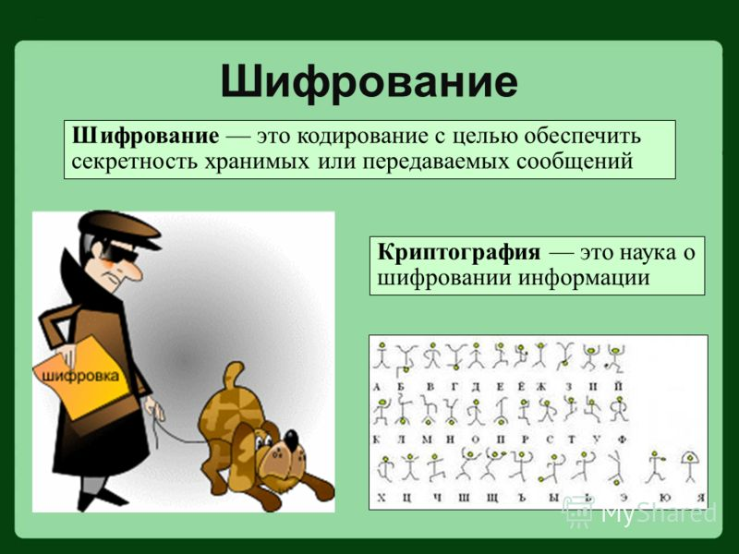

**2.Основная часть.**

**Задание 1.**

**Секретное сообщение 1**

Расшифруй секретное сообщение. Реши примеры и запиши ответы. Посмотри на шифр и запиши в окошко букву, которая соответствует ответу.

1 ∙ 9 = 3 ∙ 2 = 6 ∙ 6 =

4 ∙ 2 = 4 ∙ 3 = 5 ∙ 6 =

36 : 9 = 12 : 6 = 9 ∙ 2 =

2 ∙ 10 = 24 : 8 = 4 ∙ 6 =

25 : 5 = 70 : 7 = 81 : 9 =

49 : 7 = 5 ∙ 3 = 8 ∙ 3 =

Шифр

9 – Д 8 - Р 4 - У 20 - Г

5 – П 7 - О 6 - З 12 - Н

2 – А 3 - Ё 10 - Т 15 - С

36 - Я 30 - В 18 - Б 24 – Е

**Секретное сообщение 2.**

Расшифруй секретное сообщение. Реши примеры и запиши ответы. Посмотри на шифр и запиши в окошко букву, которая соответствует ответу.

16 : 4 = 8 ∙ 2 = 10 ∙ 2 =

9 ∙ 2 = 5 ∙ 3 = 63 : 9 =

6 ∙ 4 = 5 ∙ 4 = 36 : 4 =

30 : 3 = 27 : 3 = 4 ∙ 6 =

15 : 5 = 10 : 5 = 50 : 5 =

4 ∙ 4 = 45 : 9 = 16 ∙ 1 =

8 ∙ 5 = 3 ∙ 4 = 4 ∙ 10 =

6 ∙ 5 = 8 ∙ 3 =

Шифр

4 – З 10 - Т 16 – С 40 – Я

30 – В 15 – Е 20 – Г 9 – Д

2 – А 5 – П 7 – О 18 – Ч

3 – Ь 24 – И 12 – Р

1 2 3 4 5 6 7 8 9 10 11 12 13

У



14 15 16 17 18 19 20 21 22 23

**Задание 2.**

Вычеркните двузначные числа, которые не входят в таблицу умножения. Если задание выполнено верно, то можно будет прочитать загадку. Отгадайте её.

|  |  |  |  |  |  |  |  |
| --- | --- | --- | --- | --- | --- | --- | --- |
| 13  Р | 48  В | 29  И | 56  В | 31  К | 12  О | 25  Д | 17  А |
| 81  Е | 35  О | 21  Н | 16  А | 37  Т | 30  Ж | 54  И | 19  Л |
| 15  В | 28  Ё | 57  Г | 63  Т | 20  Н | 36  Е | 23  Р | 14  Т |
| 18  К | 40  Л | 59  О | 64  Ю | 27  В | 49  А | 71  Р | 32  А |
| 24  К | 51  И | 42  Л | 10  Ю | 69  Р | 72  Ё | 45  Т | 11  Ф |

**Задание 3.**

- Посмотрите, кто-то из животных оставил свои следы. Используя их, решите математические выражения.

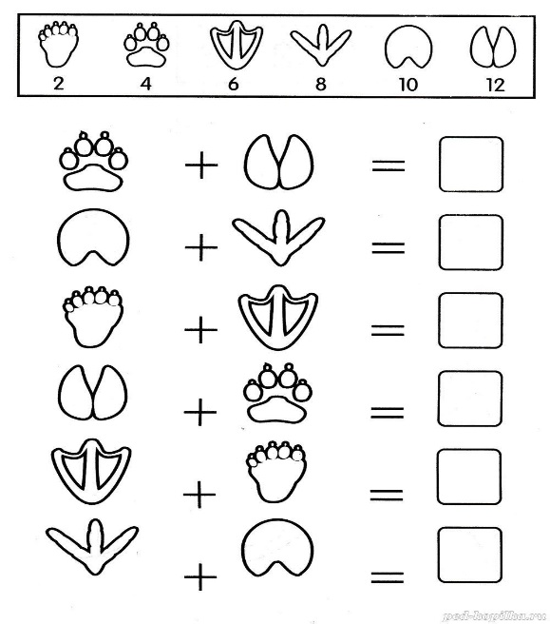

**Задание 4.**

**Используя координаты, найди нужные буквы и разгадай спрятанные слова. Придумай и зашифруй свои слова.**

Б1 Б5 Б4 Д1 В4 Д4 В2 Б2………………………………………

В1 Д3 Д2 В3 Д4 В2 Б2…………………………………………

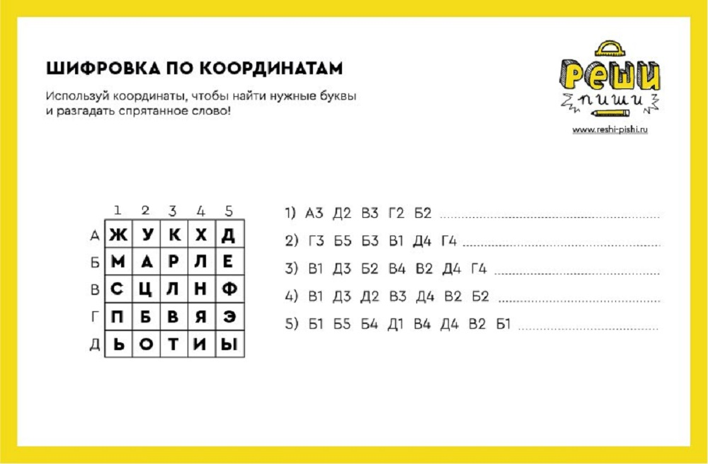

**3.Итог урока. Рефлексия.**